**Функции**

Есть функция f, которая определена следующим образом:



Введите её в интерпретаторе и посчитайте, чему равно значение следующего выражения:



Разберитесь, почему получается именно такое значение.

Напишите функцию f(x), которая возвращает значение следующей функции, определённой на всей числовой прямой:

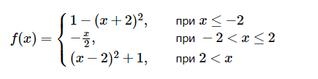

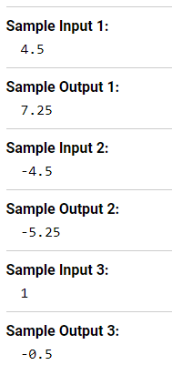

Напишите функцию modify_list(l), которая принимает на вход список целых чисел, удаляет из него все нечётные значения, а чётные нацело делит на два. Функция не должна ничего возвращать, требуется только изменение переданного списка, например:

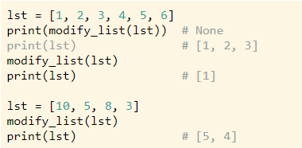

**Словари**

Напишите функцию update_dictionary(d, key, value), которая принимает на вход словарь d и два числа: key и value.

Если ключ key есть в словаре d, то добавьте значение value в список, который хранится по этому ключу.

Если ключа key нет в словаре, то нужно добавить значение в список по ключу key*2. Если и ключа key*2 нет, то нужно добавить ключ key*2 в словарь и сопоставить ему список из переданного элемента [value].

Требуется реализовать только эту функцию, кода вне неё не должно быть.

Функция не должна вызывать внутри себя функции input и print.

Пример работы функции:x

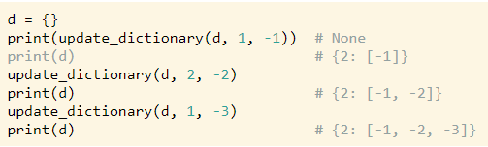

Когда Евгений Олегович прочитал «Войну и мир», ему стало интересно, сколько слов и в каком количестве используется в этой книге.

Помогите Евгению Олеговичу написать упрощённую версию такой программы, которая сможет подсчитать слова, разделённые пробелом и вывести получившуюся статистику.

Программа должна считывать одну строку со стандартного ввода и выводить для каждого уникального слова в этой строке число его повторений (без учёта регистра) в формате "слово количество" (см. пример вывода).

Порядок вывода слов может быть произвольным, каждое уникальное слово﻿ должно выводиться только один раз.

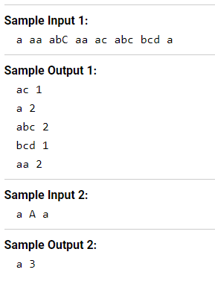

Имеется реализованная функция f(x), принимающая на вход целое число x, которая вычисляет некоторое целочисленое значение и возвращает его в качестве результата работы.

Функция вычисляется достаточно долго, ничего не выводит на экран, не пишет в файлы и зависит только от переданного аргумента x.

Напишите программу, которой на вход в первой строке подаётся число n — количество значений x, для которых требуется узнать значение функции f(x), после чего сами эти n значений, каждое на отдельной строке. Программа должна после каждого введённого значения аргумента вывести соответствующие значения функции f на отдельной строке.

Для ускорения вычисления необходимо сохранять уже вычисленные значения функции при известных аргументах.

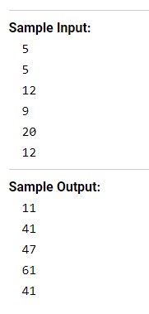

**Файловый ввод/вывод**

В прошлых задачах мы сжимали строки, используя кодирование повторов. Теперь нашей задачей будет восстановление исходной строки обратно.

Напишите программу, которая считывает из файла строку, соответствующую тексту, сжатому с помощью кодирования повторов, и производит обратную операцию, получая исходный текст.

Запишите полученный текст в файл и прикрепите его, как ответ на это задание.

В исходном тексте не встречаются цифры, так что код однозначно интерпретируем.

Примечание. Это первое задание типа Dataset Quiz. В таких заданиях после нажатия "Start Quiz" у вас появляется ссылка "download your dataset". Используйте эту ссылку для того, чтобы загрузить файл со входными данными к себе на компьютер. Запустите вашу программу, используя этот файл в качестве входных данных. Выходной файл, который при этом у вас получится, используйте в качестве ответа на эту задачу.

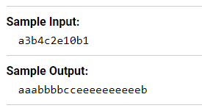

Недавно мы считали для каждого слова количество его вхождений в строку. Но на все слова может быть не так интересно смотреть, как, например, на наиболее часто используемые.

Напишите программу, которая считывает текст из файла (в файле может быть больше одной строки) и выводит самое частое слово в этом тексте и через пробел то, сколько раз оно встретилось. Если таких слов несколько, вывести лексикографически первое (можно использовать оператор < для строк).

Слова, написанные в разных регистрах, считаются одинаковыми

